说句题外话，今年苹果新Macbook Pro的发布会过后，作为苹果粉丝，感觉苹果在Tim Cook的带领下有点要烂掉的感觉。而反观微软的产品发布会，虽然没有Surface 5,但横空出世的Surface Studio确实有点惊艳全场。一句话，微软在鲍尔默走后，不再那么软了。对于Tim Cook，我觉得如果2017年苹果还拿不出啥新东西来，基本上历史就可以把他定义成苹果版的鲍尔默了。

HoloLens相比HTC Vive和Oculus最大的不同就是可以在体验虚拟世界的同时和现实世界保持联系。不过如果只是自己一个人嗨，总是少了点什么。

HoloLens提供了所谓的混合现实捕捉（MRC）技术，可以让用户把自己体验这款神器的过程保存成图片或视频。通过这种方式，大家可以轻松愉快的分享到朋友圈去装B。比较爽的是，所保存的图片或视频都是第一人称视角的。

当然，MRC的主要作用不仅仅是用来装B。通过MRC录制的视频可以教用户如何使用一款应用。与此同时，开发者也可以使用视频或图片来改善应用中的体验问题。

混合现实视频或照片捕捉

在使用HoloLens的时候，有四种方式可以启动混合现实视频或照片捕捉：

1. 微软的智能语音助手Cortana可以在任何应用运行的过程中提供帮助。只需要说，”Hey Cortana,take a picture”或是”Hey Cortana,Start recording.” 如果需要停止录制，只需要说”Hey Cortana,stop recording.”

我个人比较倾向于使用Cortana，可以随时无缝进行录制。

1. 在主界面的菜单上，选择Photo或Video。使用air-tap手势操作就可以开启录制。如果你不知道air-tap操作是什么鬼，建议看一看链接中所附的视频。完成录制后，用bloom操作来退出MRC模式。关于bloom操作，只能告诉你是一种很酷的姿势。具体如何使用还是参考视频。
2. 可以从Windows Device Portal中启动混合现实捕捉
3. 同时按下HoloLens的上下音量键就可以拍摄照片，而不管当前运行的应用是什么。

因为视频的帧速被锁定在30HZ，这样就不必担心占用过多应用运行所需的资源。

需要注意的是，系统在同一时间只支持单个MRC的录制操作。

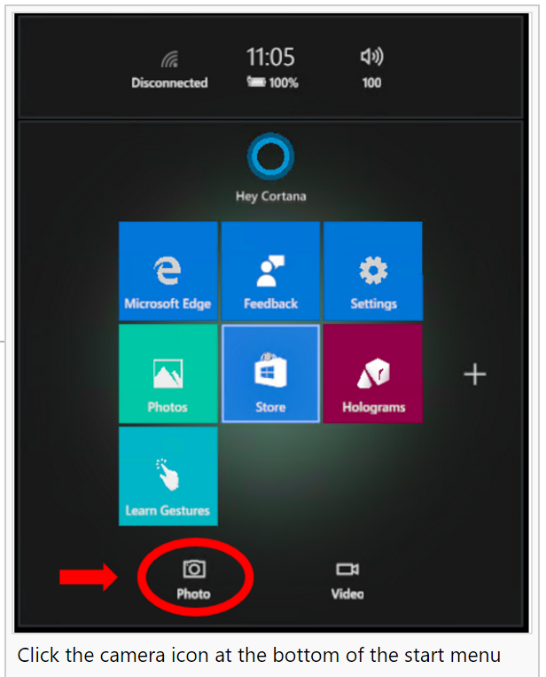

文件格式

使用Cortana语音助手和Start Menu工具录制的混合现实视频及图片格式如下：

|  |  |  |  |  |
| --- | --- | --- | --- | --- |
| **类型** | **格式** | **扩展名** | **分辨率** | **音频** |
| Photo | [JPEG](https://en.wikipedia.org/wiki/JPEG) | .jpg | 1408x792px | N/A |
| Video | [MPEG-4](https://en.wikipedia.org/wiki/MPEG-4) | .mp4 | 1408x792px | 48kHz Stereo |

观看混合现实视频或图片

所捕捉的HoloLens混合现实视频或图片通常保存到设备的Camera Roll文件夹。在HoloLens上可以通过Photos应用或Windows Device Portal来查看。

当然，也可以使用Photos 应用把照片和视频推送到OneDrive上去。

这样，就可以轻松愉快的秀给其他童鞋看了。

联系方式：

头条号： 寒酒仙

微信公众号：vrlife

教程讨论答疑： [http://icode.fun](http://icode.fun/)